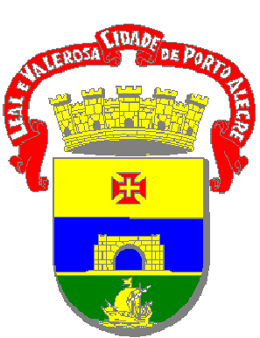
PREFEITURA MUNICIPAL DE PORTO ALEGRE
SECRETARIA MUNICIPAL DE OBRAS E VIAÇÃO
ESCRITÓRIO MUNICIPAL DE PROJETOS E OBRAS

RUA FREDERICO CARLOS GOMES

REGIÃO CENTRO SUL

PROJETO DE DRENAGEM

TRECHO: DA RUA CATARINO ANDREATTA À ESTRADA CRISTIANO KRAEMER
EXTENSÃO: 422,04 m

ELABORAÇÃO: Gama Engenharia Ltda

Outubro/2000

